МЕТОДИЧЕСКИЕ РЕКОМЕНДАЦИИ
ПО РАЗМЕЩЕНИЮ СОБЫТИЯ
Событие – это анонс культурного мероприятия, КОТОРОЕ БУДЕТ ПРОВЕДЕНО. Актуальные события находятся в разделе «События» – «Опубликованные».
4 главных правила оформления:
- событие должно соответствовать культурной тематике;
- событие должно проходить на территории РФ;
- событие должно быть описано на русском языке;
- событие должно быть добавлено не позднее, чем за 5 дней до начала проведения, чтобы оно успело пройти модерацию и выгрузиться на портал «Культура.РФ» и ресурсы партнеров.
ШАГ № 1 Нажимаем на кнопку «Добавит событие»
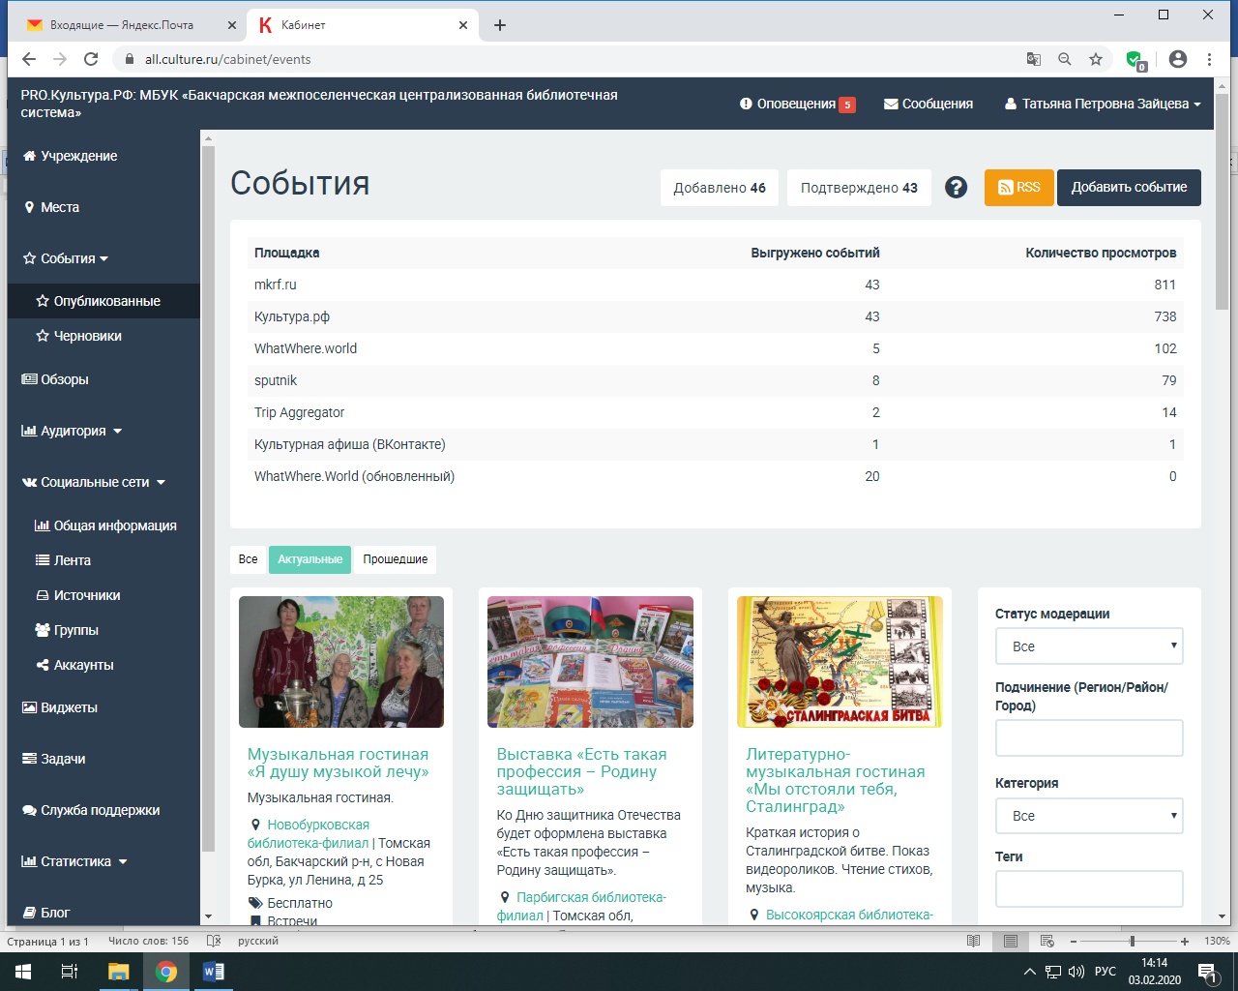
ШАГ № 2 Выбираем главное изображение. Оно должно соответстворвать техническим требованиям:
- размер не менее 630х420 пикселей;
- горизонтальный формат;
- сезонность;
- хорошее качество.
Нельзя:
- использовать афишу, коллаж, картинку с надписями или копирайтом;
- использовать фото с обрезанными элементами, рамками, искусственно наложенным фоном;
- использовать изображения с алкоголем, сигаретами, наркотическими веществами, оружием (кроме тех случаев, когда оно является частью экспозиции, используется в военно-исторических реконструкциях или театральных представлениях);
- дублировать главное фото в разделе «Изображения» – такие повторы модераторы удаляют.
Нажимает на кнопку «Загрузить изображение».
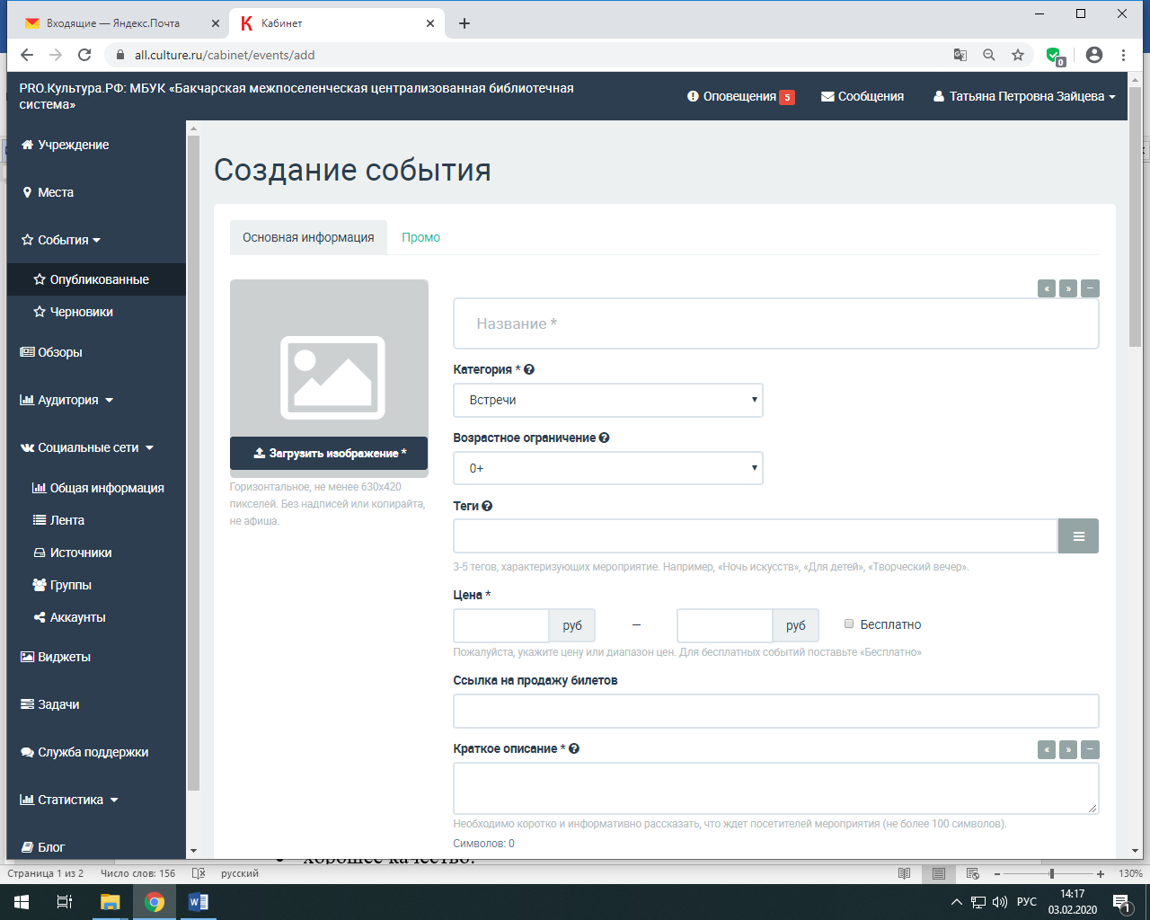

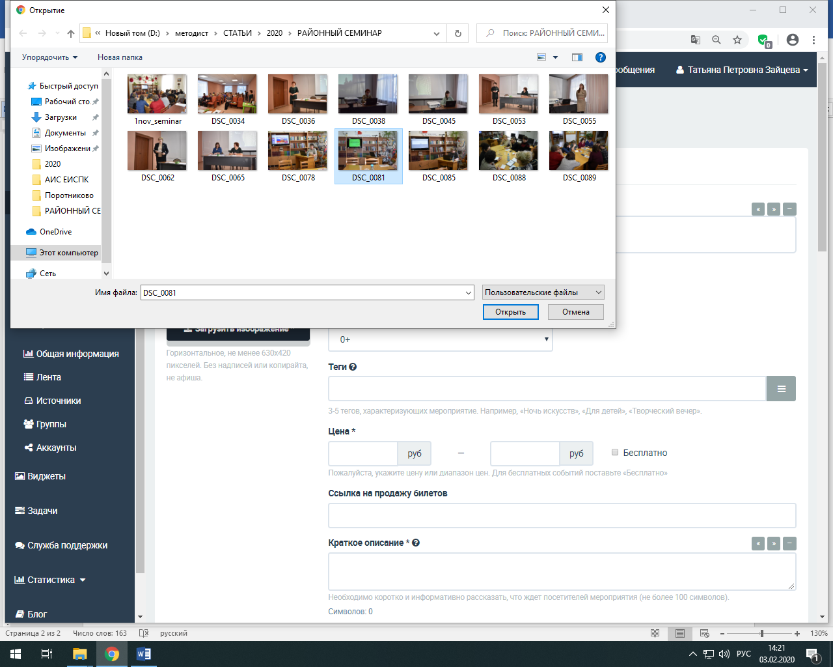
Находим фото, нажимаем на фото один раз и кнопку «Открыть»

ШАГ № 3 Ставим курсор на строчку «Название». Необходимо использовать родовое понятие – слово или словосочетание, которое описывает формат мероприятия: выставка, спектакль, концертная программа и т. д.;
использовать кавычки-«елочки» – «...». Если при написании названия не ставятся кавычки «елочки», то нажимаем кавычки над строчкой «Название».
Нельзя:
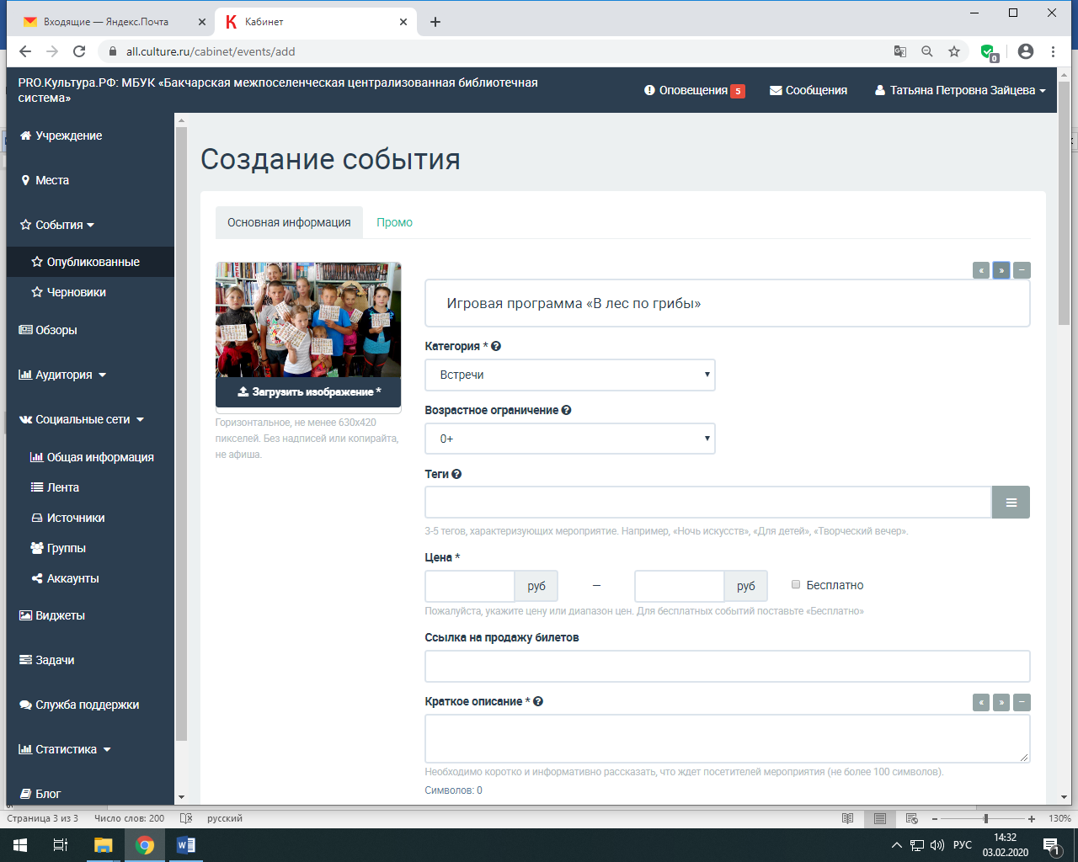
использовать слишком длинные заголовки – не указывайте место проведения или любую другую информацию, которая и так представлена в других полях.

ШАГ № 4 Следующая строчка «Категория». Выбираем одну из семи категорий, ниже – примеры подходящих под категорию мероприятий:

Встречи. Игра, конкурс, викторина, экскурсия, беседа, информационный час, акция, творческий вечер, презентация книги, квест, турнир.
Выставки. Постоянная выставка, временная выставка, открытие выставки.
Концерты. Концерт, музыкальный конкурс, музыкальный фестиваль.
Обучение. Мастер-класс, лекция, курс, вебинар, семинар, конференция.
Спектакли. Все театральные представления.
Праздники. Фестивали, народные гулянья, утренники.
Прочие. Показ фильма, виртуальное событие, любое мероприятие, которому не подходит другая категория.
Нажимаем на стрелочку в строке «Категория».
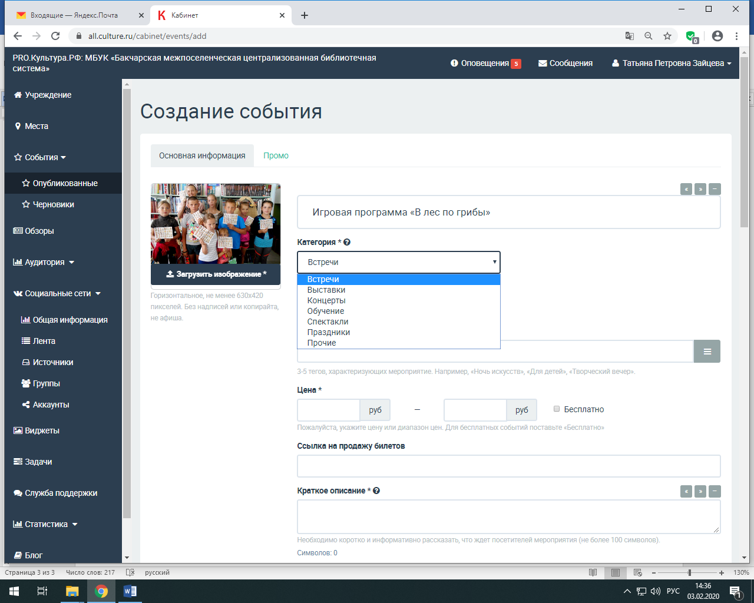
ШАГ № 5 Заполняем строчку «Возрастное ограничение». Для этого также нажимаем на стрелочку в строчке и уже из списка выбираем возрастное ограничение.
Возрастное ограничение нужно указывать по принципу допуска:
- если возрастных ограничений нет, выберите 0+;
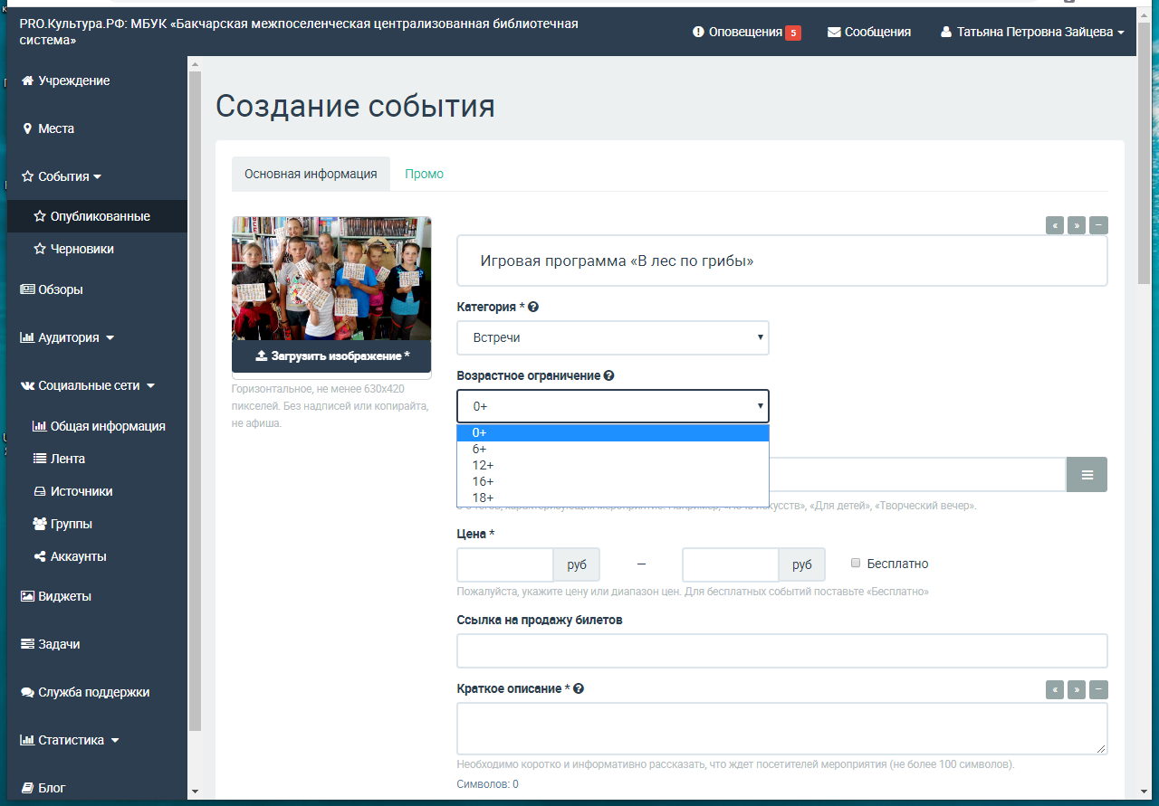
- если подходящего варианта в классификаторе нет, например, ваша программа – для детей от 8 до 12 лет, укажите нижний порог.

ШАГ № 6 Для того, чтобы заполнить строчку «Теги» необходимо нажать на кнопочку, расположенную рядом со строчкой «Теги». Выбрать из выпадающего списка тег.
Теги – это ключевые слова, описывающие ваш анонс. Обозначьте с их помощью тематические и целевые особенности события.
Три часто используемых тега:
«На воздухе» – ставьте для всех событий, проходящих на улице;
«Для детей» – ставьте для всех детских мероприятий;
«Доступная среда» – ставьте для анонса мероприятия, материально-технические условия проведения которого не препятствуют его посещению лицами с ОВЗ. В описании по возможности укажите, что именно предусмотрено для лиц с ОВЗ.
Максимальное количество тегов в событии – 10.
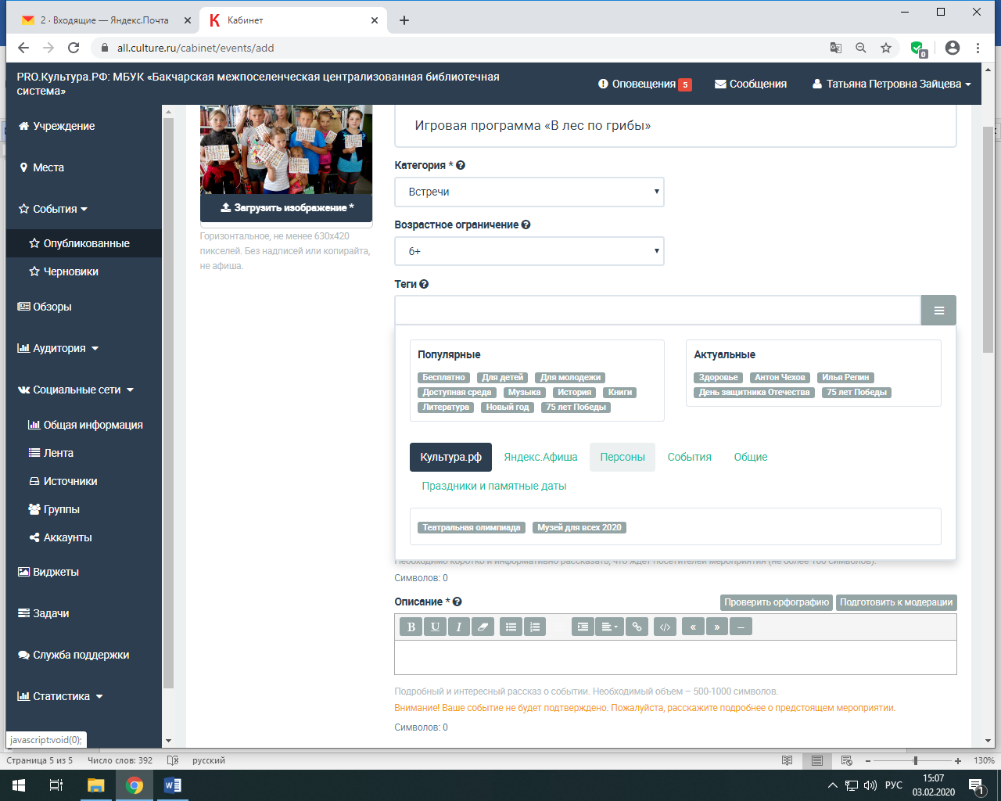
Если будет выбран тег «Бесплатно», то следующую строчку «Цена» заполнять не надо. Она будет автоматически заполнена.
ШАГ № 7 Заполняем строчку «Цена». (Эту строчку заполняем только тогда, если у нас не стоит тег «Бесплатно»)

Как правильно указать стоимость посещения мероприятия:
- бесплатное мероприятие – поставьте галочку «Бесплатно»;
- платное мероприятие – укажите полную стоимость.
Если стоимость посещения не фиксированная, вы можете ввести минимальную и максимальную цену.
Правильно: от 100 до 250 руб.
Внимание! Минимальная цена не должна равняться нулю:
- если в учреждении действует бесплатное льготное посещение, укажите цену для того посетителя, на которого не распространяются льготы, а уже в описании расскажите, кто может прийти к вам бесплатно и какой документ потребуется предъявить;
- если ваше мероприятие бесплатное для посещения, но есть отдельные платные опции (например, экскурсия или мастер-класс), тогда поставьте галочку «Бесплатно», а уже в описании сделайте пометку о том, какая программа платная и сколько стоит.
Неправильно: от 0 до 250 руб.

ШАГ № 8 Заполняем строчку «Краткое описание».
Краткое описание – это сжатая характеристика вашего мероприятия, которую читатель видит на странице афиши рядом с названием. Оно должно привлечь внимание, заинтересовать, привлечь к чтению полного анонса.
Основные требования:
- информативность;
- объем – до 100 символов;
- в конце ставится точка.
Нельзя:
дублировать название и/или предложение из полного описания;
использовать информацию о месте и дате проведения.
Что писать в кратком описании? Расскажите о программе, можно просто перечислить основные мероприятия («Конкурсы, игры, мастер-классы для детей»). Для спектакля можно написать несколько слов о сюжете.
Примеры правильного заполнения:
- для встречи: «Лекция об истоках создания живописных полотен знаменитого русского художника»;
- для выставки: «Живописные и графические работы одарённых детей с ограниченными возможностями по здоровью»;
- для праздника: «Выставки, мастер-классы, встречи мастеров и исследователей».
Обращаю ваше внимание! Именно 100 символов писать не надо, надо до 100 символов.
ШАГ № 9 В этой строчке подробно и интересно рассказать о событии: что запланировано в программе, кто участвует, кому будет интересно посещение и какие сюрпризы ждут посетителей. Объем текста – от 500 до 1000 символов. Большой текст разбивайте на абзацы, так его легче читать. Обратите внимание, что есть кнопки, которые вам помогут «Проверить орфографию» и «Подготовить к модерации».
При необходимости нажмите на кнопку «Подготовить к модерации» – она убирает лишние пробелы, заменяет тире и кавычки на правильные, очищает текст от условного форматирования, выравнивает его по левому краю. Будьте внимательны: из-за технической особенности висячий дефис (фото-, видеоматериалы) заменяется на тире (фото–, видеоматериалы), поэтому после нажатия на кнопку бегло проверьте текст и при необходимости исправьте.
ШАГ № 10 В строчке «Место» выбираем места учреждения, которые находятся ниже. Если вашего филиала нет, то ставим курсор в строчку «Место» и начинаем набирать название вашего филиала. Например: Новобурков…. Сразу выпадает список, в котором вы должны выбрать свой филиал и нажимаем на него.
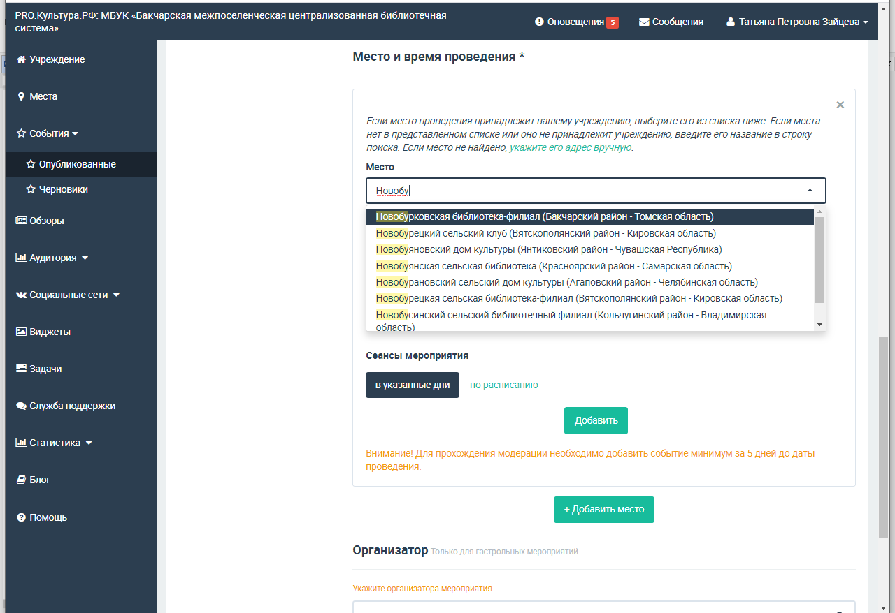
Название вашего филиала автоматически встает в строчку «Место».
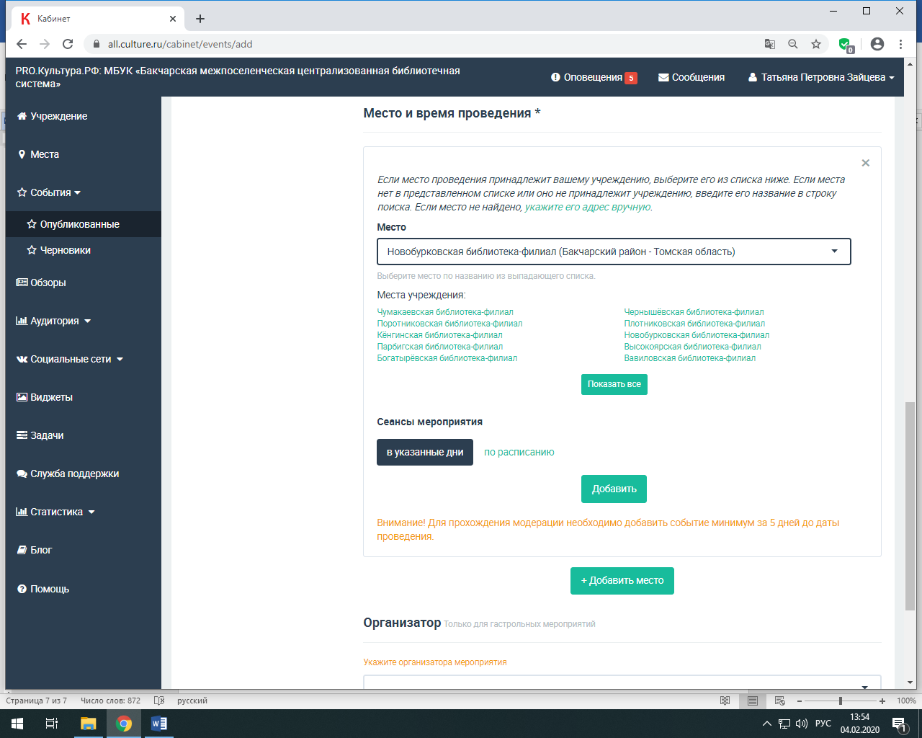
ШАГ № 11 Следующая строчка «Сеансы мероприятий». Если мероприятие проходит в определенный день (в указанные дни), то нажимаем на кнопку «Добавить». Выходит строка, в которой необходимо выбрать «Дату», «Начало» и «Завершение» мероприятия (КРОМЕ ВЫСТАВОК).
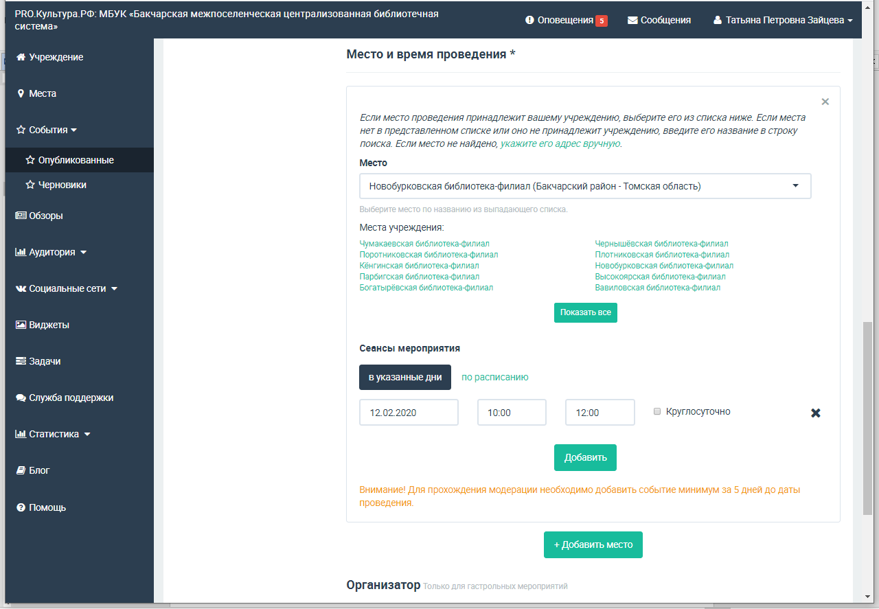
Для выставок нажимаем на кнопку «По расписанию» и выпадают строчки, которые необходимо заполнить «Дату начала» и «Дату окончания» и далее дни, в которые демонстрируется выставка
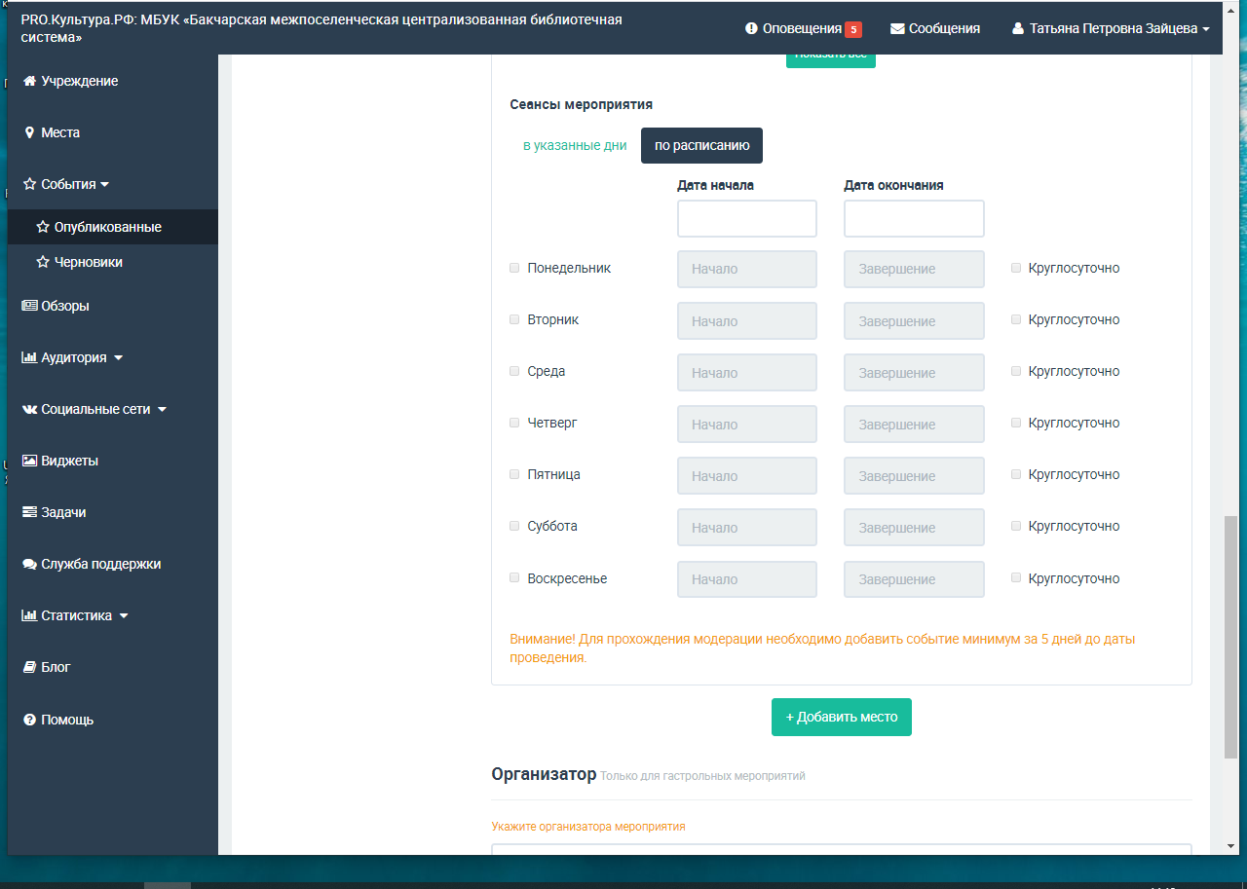
ШАГ № 12 Завершаем оформление анонса, нажатием на кнопку «Отправить на модерацию»
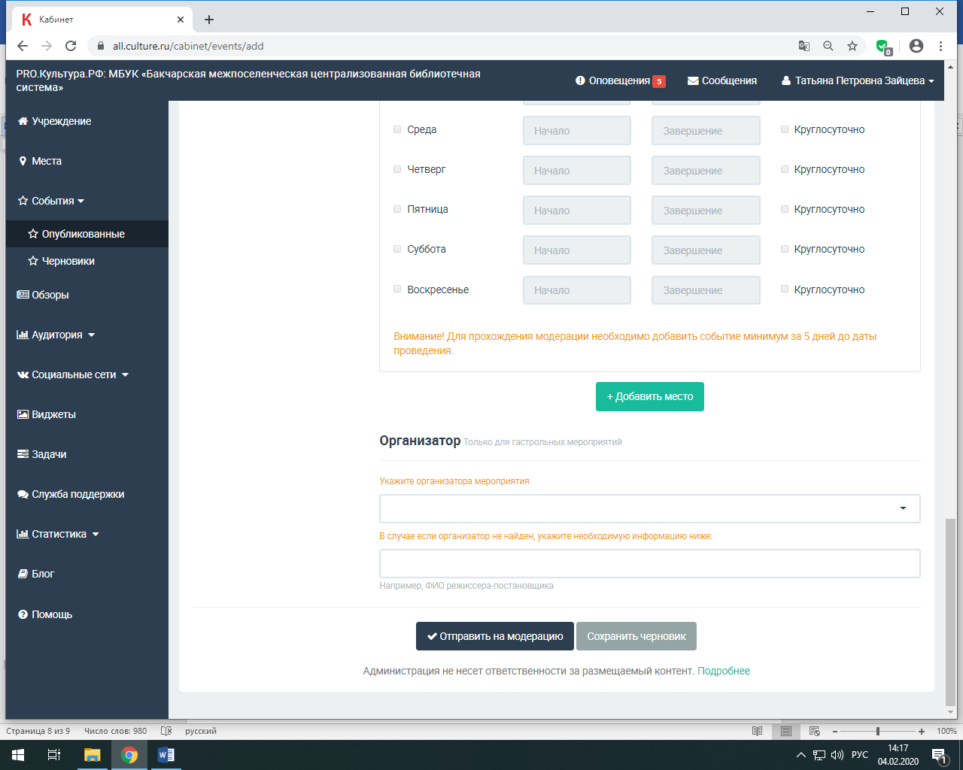

Методические рекомендации составила ведущий методист МБУК «Бакчарская МЦБС» Т.П. Зайцева.

